**Lampiran 16**

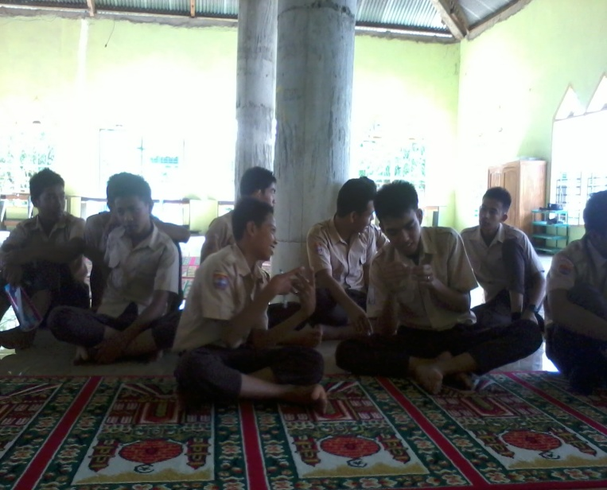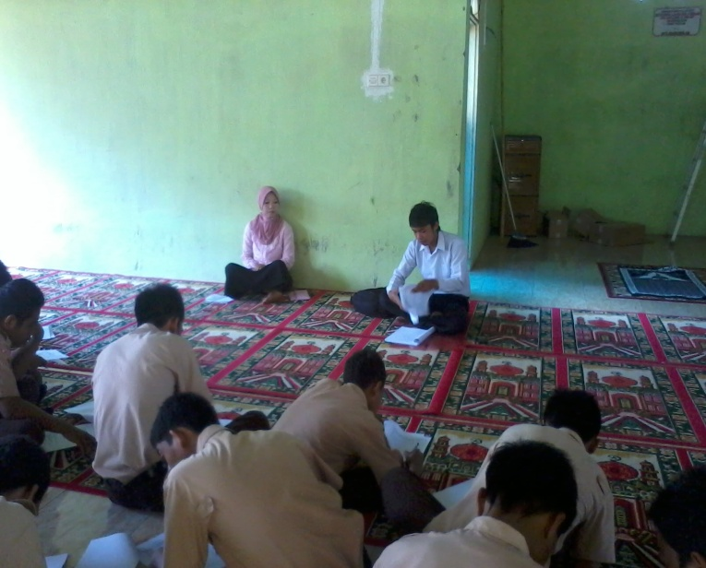**Dokumentasi**

**Pengisian *Pretest* dan penjelasan tentang Manajemen Konflik**

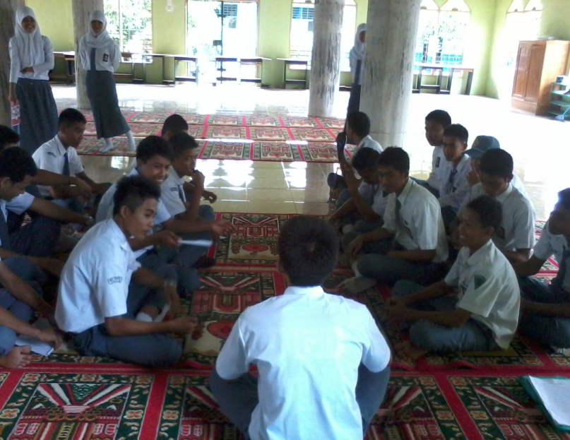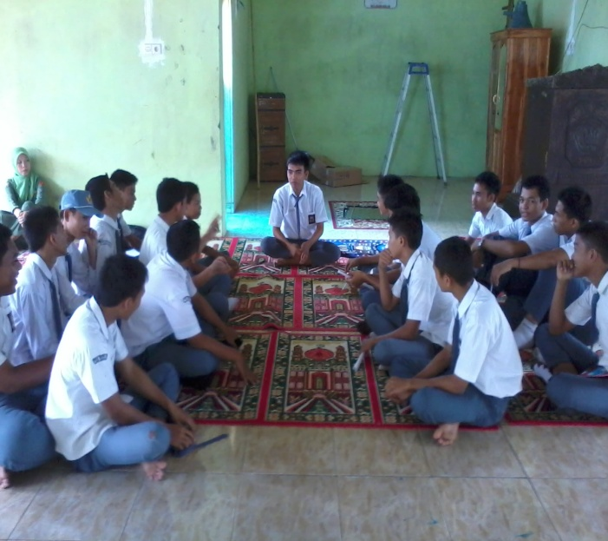

**Melakukan simulasi tentang Persaingan/Dominasi**

**Melakukan simulasi tentang Mengakomodasi**

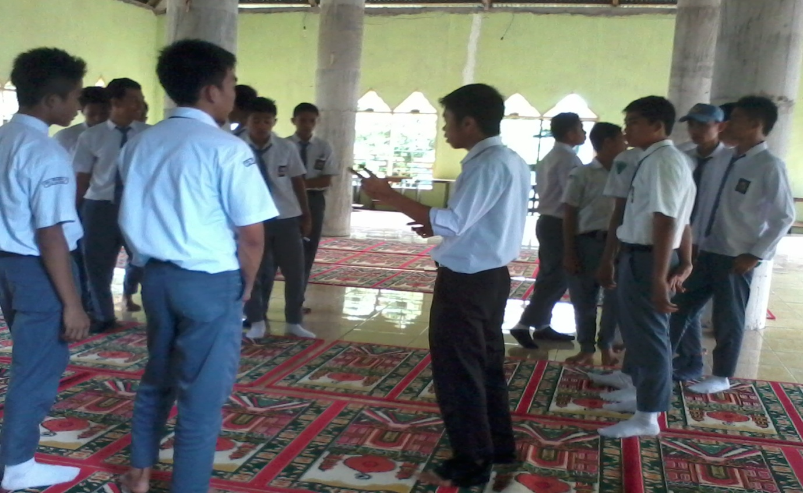

**Sumulasi tengang Komfromi**

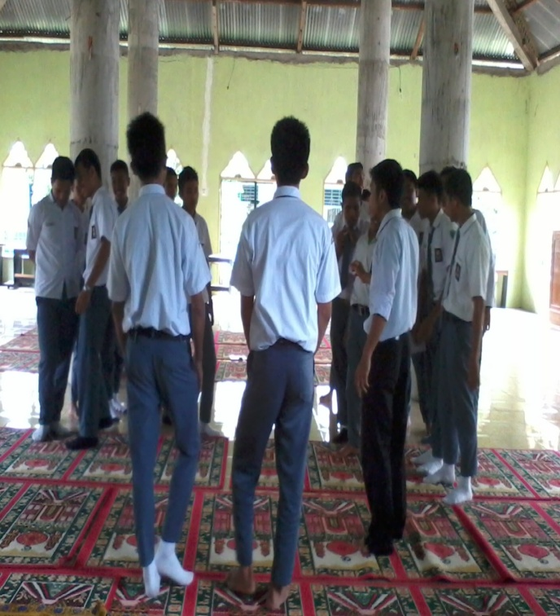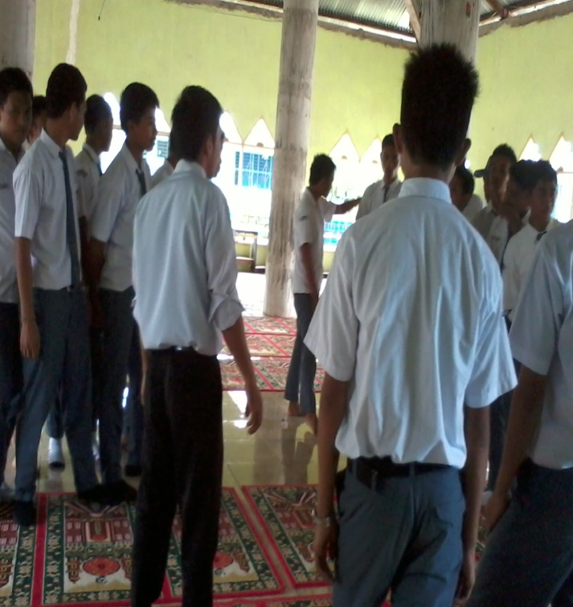

**Simulasi tentang Menghindar**

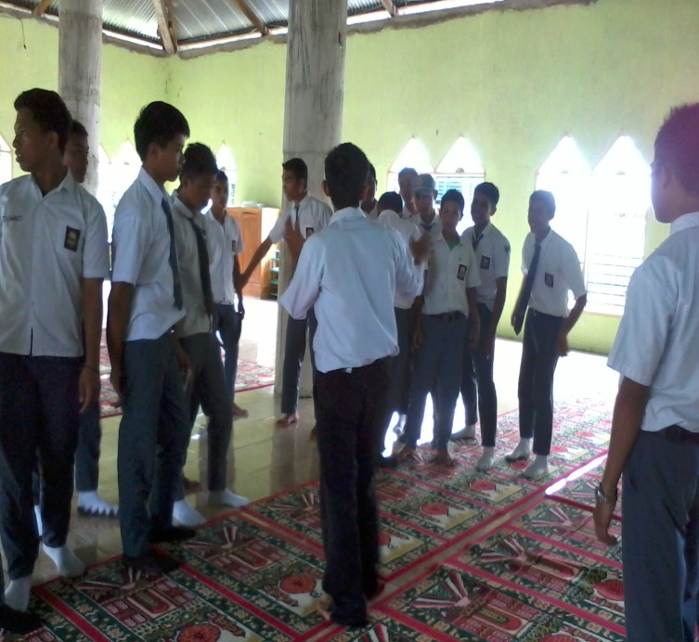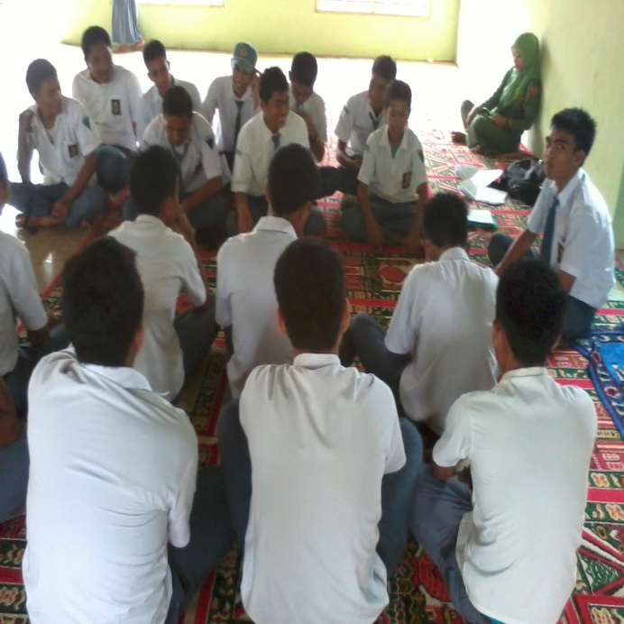

**Simulasi tentang Berkolaborasi/Berintegrasi**

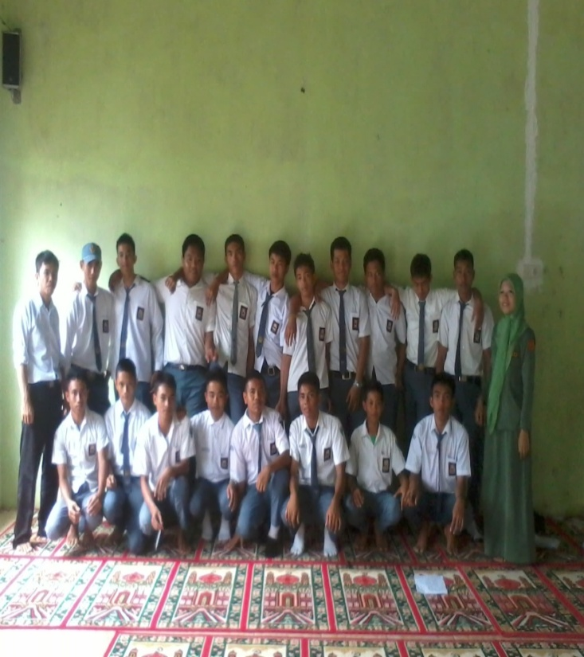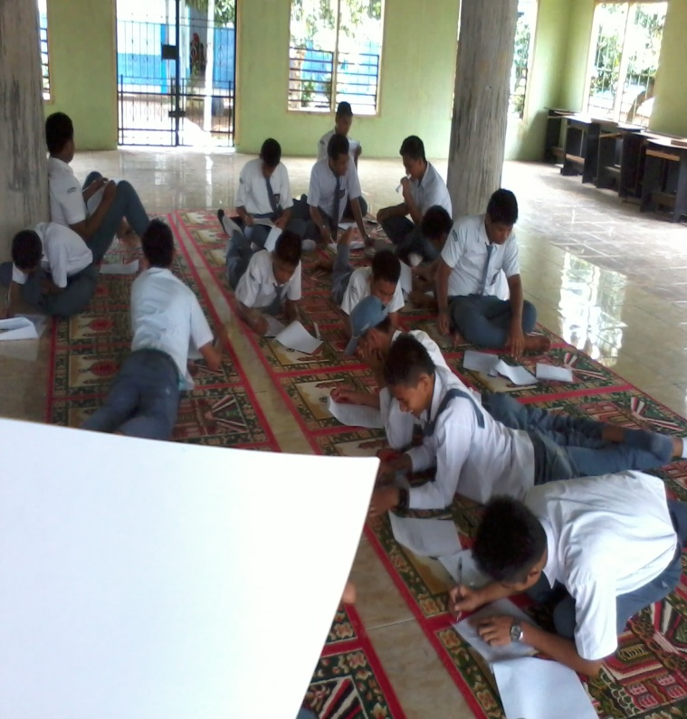

**Pengisian *Posttest* dan Pengakhiran**